燕三条地場産業振興センター リサーチコアデザインギャラリー
ギャラリー展示企業を募集します

「燕三条」の知名度向上には、魅力的な製品や優れた加工技術を有し、それを的確に発信する「ブランディング力」の高い企業の存在が欠かせません。リサーチコアのデザインギャラリーでは、これからの地域を担うブランディング力のある企業の育成を目指し、年間を通じた製品展示スペースの貸出しを行なっています。展示を通じて自社イメージの発見、自社ブランドの研鑽に取り組まれる企業を募集します。
ブランディング力向上のため、商品に向き合い、育てる場として、展示をご活用ください

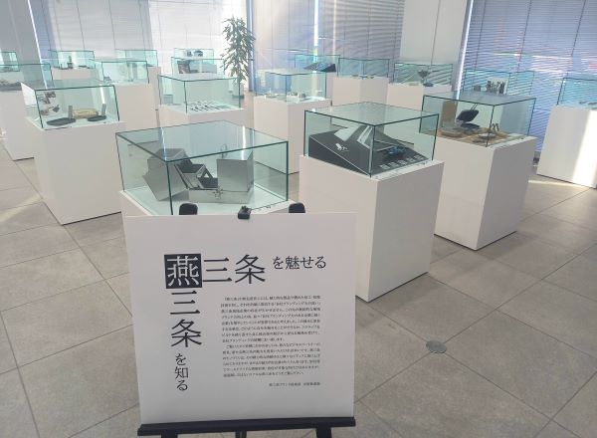
■募集内容
14
【募集企業数】 社
※燕三条地域に本社または事業所を置く企業、または三条商工会議所、燕商工会議所いずれかの会員企業。
※製品、要素技術など、展示内容や企業カテゴリーは問いません。
※1社1小間、先着順の受付とさせていただきます。
【募集期間】 2023年8月1日(火)9：00から8月31日（木) 17：00まで

【展示期間】 2023年10月2日（月）から2年間
【展示料金】 11,880円 / 年間
【小間寸法】 580 × 580 × H 290 mm（展示什器ガラスケース内寸）

お申込みの際、下記についてあらかじめご承知ください。
- この展示は、「リサーチコアデザインギャラリー企業展示要綱」に従っていただきます。
- この展示は、「物産館での販売」を約束するものではありません。

■申込方法
下記申込フォームに必要事項をご記入の上FAXまたは、E-mailにてお申込みください。
デザインギャラリー企業展示 申込フォーム 【FAX. 0256-32-5701】
事業所名 |  | 担当者
住所 |  | 担当者  E-mail
TEL |  | デザイン賞等受賞歴  （製品・  企業活動）
業種 /
製造品目

※記入欄に収まらない場合は、別紙でご提出ください

